**LAPORAN TUGAS BESAR**

**PEMROGRAMAN** **BERORIENTASI OBJEK**

**KONVERSI SUHU**

# HALAMAN JUDUL



**Disusun Oleh :**

**NAMA : FAREL IQBAL MAHARDIKA**

**NIM : 32602200010**

**PROGRAM STUDI TEKNIK INFORMATIKA**

**FAKULTAS TEKNOLOGI INDUSTRI**

**UNIVERSITAS ISLAM SULTAN AGUNG**

**SEMARANG**

**2022**

# DAFTAR ISI

HALAMAN JUDUL 1

DAFTAR ISI 2

DAFTAR GAMBAR 3

BAB I Pendahuluan 4

**1.1** **Latar belakang** 4

**1.2** **Tujuan** 4

**1.3** **Manfaat** 4

BAB II Konsep Dasar PBO 5

**2.1** **Inheritance** 5

**2.2** **Polimorfisme** 5

**2.3** **Encapsulation** 5

**2.4** **Getter dan Setter** 5

**2.5** **Interface** 5

BAB III Struktur Program 6

**3.1** **File Utama ( TemperatureMain )** 6

**3.2** **Celcius Converter** 7

**3.3** **FahrenheitConverter** 9

**3.4** **KelvinConverter** 10

**3.5** **Interface TemperatureConverter** 11

BAB IV Implementasi Program 13

**4.1** **Menjalankan Program** 13

**4.2** **Mengoperasikan Konversi Suhu** 14

BAB V Kesimpulan 16

DAFTAR PUSTAKA 18

# DAFTAR GAMBAR

Gambar 1. 1 File TemperatureMain 1 6

Gambar 1. 2 File TemperatureMain 2 6

Gambar 1. 7 Kelas CelciusConverter 1 7

Gambar 1. 8 Kelas CelciusConverter 2 8

Gambar 1. 9 Kelas FahrenheitConverter 9

Gambar 1. 9 Kelas KelvinConverter 10

Gambar 1. 13 Interface TemperatureConverter 11

Gambar 2. 1 Open Neatbeans 13

Gambar 2. 2 Open Projects 13

Gambar 2. 3 Arahkan ke project 13

Gambar 2. 4 Open struktur project 14

Gambar 2. 5 Run program 14

Gambar 2. 6 Tunggu program muncul 14

Gambar 2. 7 Masukan nilai 14

Gambar 2. 8 Hasil konversi 15

# BAB I Pendahuluan

## **Latar belakang**

Dalam era perkembangan teknologi, pemrograman berorientasi objek (PBO) menjadi konsep yang sangat penting dalam pengembangan perangkat lunak. Salah satu konsep utama dalam PBO adalah inheritance, polymorphism, encapsulation, getter dan setter, serta penggunaan interface. Laporan ini akan menjelaskan implementasi konsep-konsep ini dalam sebuah program sederhana konversi suhu.

## **Tujuan**

Laporan ini bertujuan untuk memberikan pemahaman tentang penggunaan konsep-konsep PBO dalam pengembangan program konversi suhu. Selain itu, laporan ini juga bertujuan untuk memberikan panduan praktis dalam menjalankan program dan menambahkan fungsionalitas baru.

## **Manfaat**

Manfaat dari laporan ini adalah memberikan pemahaman yang lebih baik tentang konsep-konsep PBO dan bagaimana mengimplementasikannya dalam sebuah program. Hal ini dapat membantu pembaca untuk meningkatkan keterampilan pemrograman berorientasi objek mereka.

# BAB II Konsep Dasar PBO

## **Inheritance**

Inheritance adalah konsep yang memungkinkan sebuah kelas untuk mewarisi properti dan metode dari kelas lain. Dalam program konversi suhu, kita menggunakan inheritance untuk membuat kelas-kelas konverter suhu yang mewarisi metode dari sebuah antarmuka.

## **Polimorfisme**

Polimorfisme memungkinkan objek untuk digunakan dengan cara yang lebih umum, tanpa harus mengetahui tipe khususnya. Dalam konversi suhu, kita memanfaatkan polimorfisme dengan membuat objek-objek dari kelas yang berbeda namun dapat digunakan secara seragam.

## **Encapsulation**

Encapsulation adalah konsep untuk menyembunyikan rincian implementasi dan hanya mengekspos fungsionalitas yang diperlukan. Dalam program ini, kita menggunakan encapsulation dengan membuat kelas-kelas konverter suhu yang memiliki metode-metode internal yang tersembunyi.

## **Getter dan Setter**

Getter dan setter adalah metode untuk mendapatkan dan mengatur nilai properti objek. Dalam kelas konverter suhu, kita menggunakan getter dan setter untuk mengakses dan mengubah nilai suhu.

## **Interface**

Interface adalah kontrak untuk kelas-kelas yang akan mengimplementasikannya. Dalam program ini, kita menggunakan antarmuka TemperatureConverter untuk menetapkan kontrak yang harus dipenuhi oleh kelas-kelas konverter suhu.

# BAB III Struktur Program

## **File Utama ( TemperatureMain )**

File utama berisi logika untuk menjalankan program dan berinteraksi dengan pengguna melalui konsol. Program ini menciptakan objek-objek dari kelas konverter suhu dan menampilkan hasil konversi ke konsol.

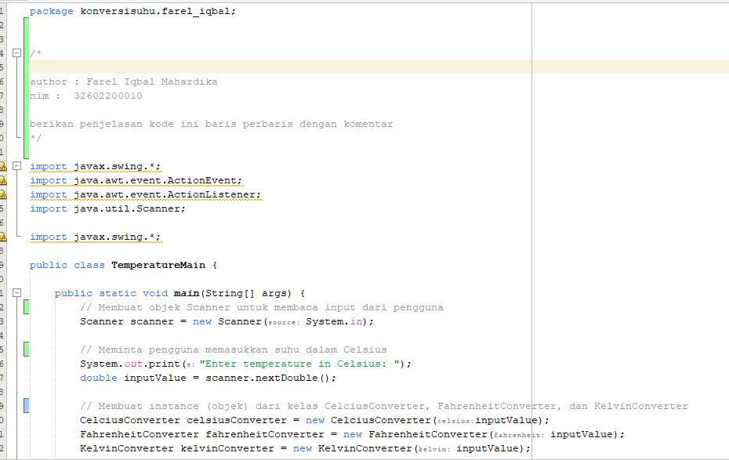

Gambar 1. 1 File TemperatureMain 1

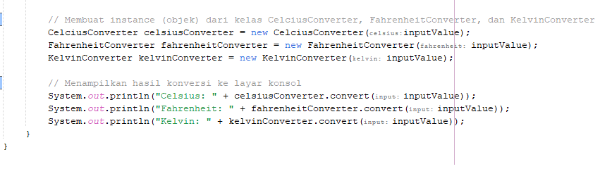

Gambar 1. 2 File TemperatureMain 2

Penjelasan:

1. Import Statements: Baris pertama hingga keenam adalah import statements yang digunakan untuk mengimpor kelas-kelas dari paket Java, termasuk kelas JOptionPane dan Scanner yang akan digunakan dalam program.
2. Class Declaration: public class TemperatureMain { Mendeklarasikan kelas TemperatureMain. Ini adalah kelas utama yang akan berisi metode main untuk menjalankan program.
3. Main Method: public static void main(String[] args) { Metode utama di Java yang akan dieksekusi saat program dijalankan. Di dalamnya, kita membuat objek Scanner untuk membaca input dari pengguna.
4. Input Celsius: System.out.print("Enter temperature in Celsius: "); Menampilkan pesan untuk meminta pengguna memasukkan suhu dalam Celsius.
5. Read Input: double inputValue = scanner.nextDouble(); Membaca input suhu dari pengguna dan menyimpannya dalam variabel inputValue.
6. Create Converters: Membuat instance dari kelas CelciusConverter, FahrenheitConverter, dan KelvinConverter menggunakan nilai input yang telah dimasukkan pengguna.
7. Display Results: Menampilkan hasil konversi ke layar konsol menggunakan System.out.println().

## **Celcius Converter**

Kelas CelsiusConverter adalah implementasi dari antarmuka TemperatureConverter untuk konversi suhu ke dalam satuan Celsius.

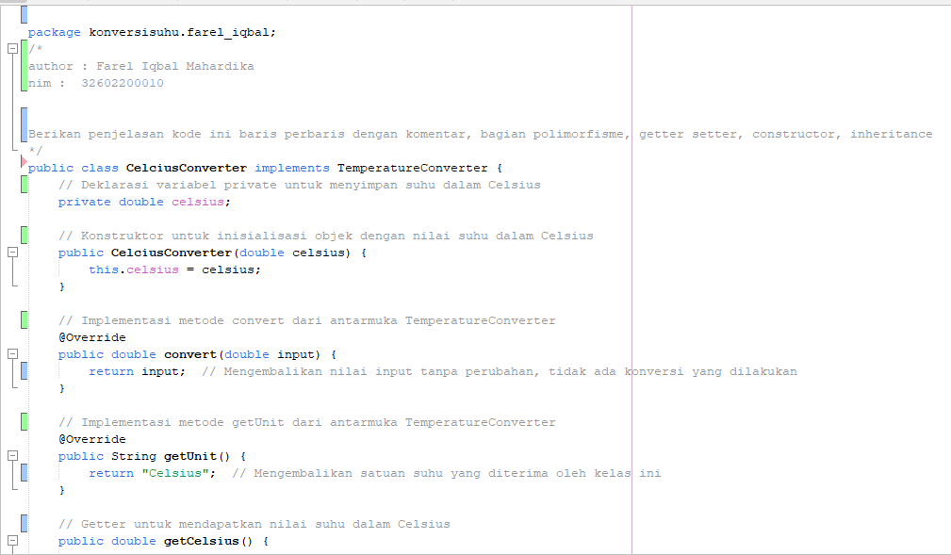

Gambar 1. 3 Kelas CelciusConverter 1

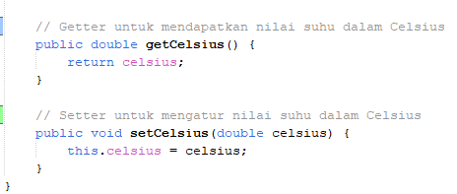

Gambar 1. 4 Kelas CelciusConverter 2

Penjelasan:

1. Deklarasi Kelas: public class CelciusConverter implements TemperatureConverter { Mendeklarasikan kelas CelciusConverter yang mengimplementasikan antarmuka TemperatureConverter.
2. Variabel Private: private double celsius; Mendeklarasikan variabel celsius sebagai variabel instance private yang menyimpan nilai suhu dalam Celsius.
3. Konstruktor: public CelciusConverter(double celsius) { this.celsius = celsius; } Konstruktor kelas ini untuk menginisialisasi objek dengan nilai suhu dalam Celsius yang diberikan pada saat pembuatan objek.
4. Override Metode convert: @Override public double convert(double input) { return input; } Mengimplementasikan metode convert dari antarmuka TemperatureConverter. Dalam hal ini, metode ini hanya mengembalikan nilai input tanpa mengubahnya, sehingga tidak ada konversi yang dilakukan.
5. Override Metode getUnit: @Override public String getUnit() { return "Celsius"; } Mengimplementasikan metode getUnit dari antarmuka TemperatureConverter. Metode ini mengembalikan string "Celsius" sebagai satuan suhu yang digunakan oleh objek ini.
6. Getter getCelsius: public double getCelsius() { return celsius; } Memberikan akses untuk mendapatkan nilai suhu dalam Celsius.
7. Setter setCelsius: public void setCelsius(double celsius) { this.celsius = celsius; } Memberikan akses untuk mengatur nilai suhu dalam Celsius.

## **FahrenheitConverter**

Kelas FahrenheitConverter adalah implementasi dari antarmuka TemperatureConverter untuk konversi suhu ke dalam satuan Fahrenheit..

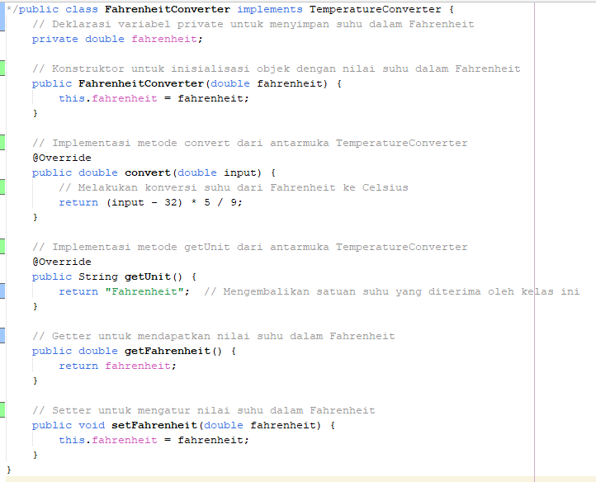

Gambar 1. 5 Kelas FahrenheitConverter

Penjelasan:

1. Deklarasi Kelas: public class FahrenheitConverter implements TemperatureConverter { Mendeklarasikan kelas FahrenheitConverter yang mengimplementasikan antarmuka TemperatureConverter.
2. Variabel Private: private double fahrenheit; Mendeklarasikan variabel fahrenheit sebagai variabel instance private yang menyimpan nilai suhu dalam Fahrenheit.
3. Konstruktor: public FahrenheitConverter(double fahrenheit) { this.fahrenheit = fahrenheit; } Konstruktor kelas ini untuk menginisialisasi objek dengan nilai suhu dalam Fahrenheit yang diberikan pada saat pembuatan objek.
4. Override Metode convert: @Override public double convert(double input) { return (input - 32) * 5 / 9; } Mengimplementasikan metode convert dari antarmuka TemperatureConverter. Metode ini melakukan konversi suhu dari Fahrenheit ke Celsius.
5. Override Metode getUnit: @Override public String getUnit() { return "Fahrenheit"; } Mengimplementasikan metode getUnit dari antarmuka TemperatureConverter. Metode ini mengembalikan string "Fahrenheit" sebagai satuan suhu yang digunakan oleh objek ini.
6. Getter getFahrenheit: public double getFahrenheit() { return fahrenheit; } Memberikan akses untuk mendapatkan nilai suhu dalam Fahrenheit.
7. Setter setFahrenheit: public void setFahrenheit(double fahrenheit) { this.fahrenheit = fahrenheit; } Memberikan akses untuk mengatur nilai suhu dalam Fahrenheit.

## **KelvinConverter**

Kelas KelvinConverter adalah implementasi dari antarmuka TemperatureConverter untuk konversi suhu ke dalam satuan Kelvin.

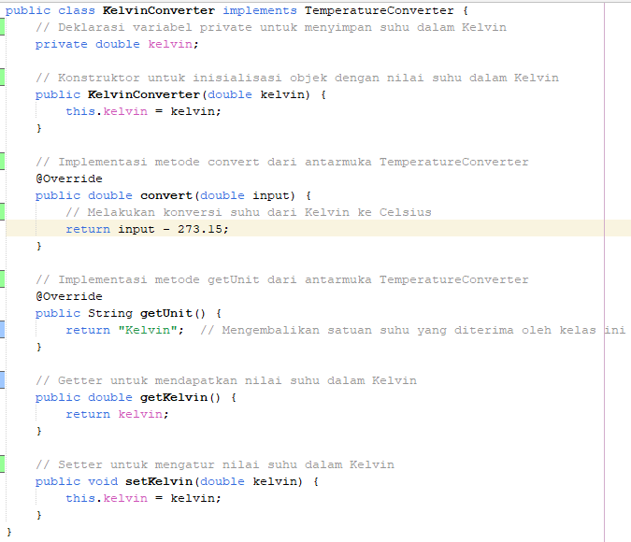

Gambar 1. 6 Kelas KelvinConverter

Penjelasan:

1. Deklarasi Kelas: public class KelvinConverter implements TemperatureConverter { Mendeklarasikan kelas KelvinConverter yang mengimplementasikan antarmuka TemperatureConverter.
2. Variabel Private: private double kelvin; Mendeklarasikan variabel kelvin sebagai variabel instance private yang menyimpan nilai suhu dalam Kelvin.
3. Konstruktor: public KelvinConverter(double kelvin) { this.kelvin = kelvin; } Konstruktor kelas ini untuk menginisialisasi objek dengan nilai suhu dalam Kelvin yang diberikan pada saat pembuatan objek.
4. Override Metode convert: @Override public double convert(double input) { return input - 273.15; } Mengimplementasikan metode convert dari antarmuka TemperatureConverter. Metode ini melakukan konversi suhu dari Kelvin ke Celsius.
5. Override Metode getUnit: @Override public String getUnit() { return "Kelvin"; } Mengimplementasikan metode getUnit dari antarmuka TemperatureConverter. Metode ini mengembalikan string "Kelvin" sebagai satuan suhu yang digunakan oleh objek ini.
6. Getter getKelvin: public double getKelvin() { return kelvin; } Memberikan akses untuk mendapatkan nilai suhu dalam Kelvin.
7. Setter setKelvin: public void setKelvin(double kelvin) { this.kelvin = kelvin; } Memberikan akses untuk mengatur nilai suhu dalam Kelvin.

## **Interface TemperatureConverter**

Antarmuka TemperatureConverter adalah kontrak yang menyatakan bahwa setiap kelas yang mengimplementasikannya harus menyediakan metode untuk konversi suhu dan mendapatkan satuan suhu.

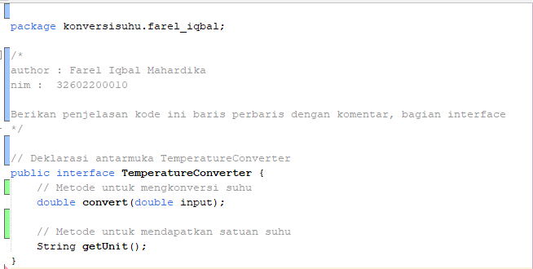

Gambar 1. 7 Interface TemperatureConverter

Penjelasan:

1. Komentar Lisensi: /* Click nbfs://nbhost/SystemFileSystem/Templates/Licenses/license-default.txt to change this license */ dan /* Click nbfs://nbhost/SystemFileSystem/Templates/Classes/Interface.java to edit this template */ adalah komentar yang menyertakan informasi tentang lisensi dan template default. Komentar ini tidak mempengaruhi jalannya program dan digunakan untuk dokumentasi.
2. Package Declaration: package konversisuhu.farel_iqbal; Mendeklarasikan bahwa antarmuka ini berada dalam paket konversisuhu.farel_iqbal.
3. Komentar Pengembang: /* author : Farel Iqbal Mahardika nim : 32602200010 */ Komentar yang menyertakan informasi tentang pengembang (author) dan nomor induk mahasiswa (nim).
4. Deklarasi Antarmuka: public interface TemperatureConverter { Mendeklarasikan antarmuka TemperatureConverter. Antarmuka adalah suatu bentuk kontrak yang menyatakan metode-metode yang harus diimplementasikan oleh kelas-kelas yang menggunakannya.
5. Metode convert: double convert(double input); Mendeklarasikan metode convert yang harus diimplementasikan oleh kelas-kelas yang menggunakan antarmuka ini. Metode ini bertanggung jawab untuk mengkonversi suhu dan mengembalikan hasil konversi dalam bentuk double.
6. Metode getUnit: String getUnit(); Mendeklarasikan metode getUnit yang harus diimplementasikan. Metode ini bertanggung jawab untuk mengembalikan satuan suhu dalam bentuk String.

# BAB IV Implementasi Program

## **Menjalankan Program**

1. Untuk menjalankan program klick neatbeans



Gambar 2. 1 Open Neatbeans

1. Open new project, arahkan ke Konversi suhu



Gambar 2. 2 Open Projects



Gambar 2. 3 Arahkan ke project

1. Buka src/konversisuhu/farel_iqbal

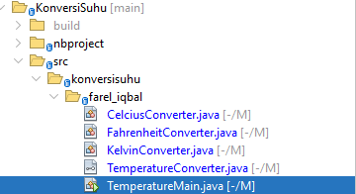

Gambar 2. 4 Open struktur project

1. Klick file TemperatureMain.java, lalu klick kanan run file atau shift + f6

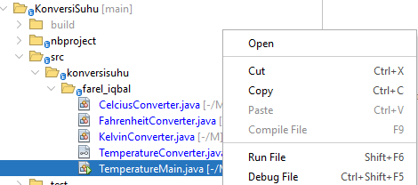

Gambar 2. 5 Run program

1. Tunggu program muncul



Gambar 2. 6 Tunggu program muncul

## **Mengoperasikan Konversi Suhu**

1. Isi berapa nilai temperature dalam celcius

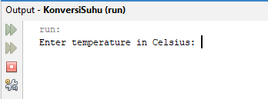

Gambar 2. 7 Masukan nilai

1. Lalu setelah di isi dan di enter, akan keluar konversi nilai dari celcius ke Fahrenheit dan kelvin

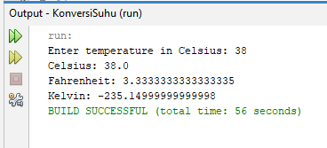

Gambar 2. 8 Hasil konversi

# BAB V Kesimpulan

Dalam pengembangan aplikasi konversi suhu dengan menggunakan Java dan NetBeans, beberapa konsep dasar pemrograman berorientasi objek (PBO) telah diterapkan. Berikut adalah beberapa poin kesimpulan:

1. Penggunaan Antarmuka (Interface):
2. Antarmuka TemperatureConverter dibuat untuk menetapkan kontrak metode yang harus diimplementasikan oleh kelas-kelas konversi suhu.
3. Antarmuka memungkinkan implementasi polimorfisme, di mana objek dari berbagai kelas dapat dianggap sebagai objek dari antarmuka, memungkinkan pemanggilan metode tanpa mengetahui implementasi sebenarnya.
4. Inheritance (Warisan):
5. Kelas konverter suhu (CelciusConverter, FahrenheitConverter, dan KelvinConverter) menggunakan inheritance untuk mengambil sifat dan metode dari antarmuka TemperatureConverter.
6. Warisan memungkinkan kelas-kelas tersebut untuk menggunakan metode yang sama yang didefinisikan dalam antarmuka.
7. Encapsulation (Enkapsulasi):
8. Enkapsulasi diterapkan dengan mendeklarasikan variabel sebagai private di dalam kelas-kelas konverter suhu.
9. Setter dan getter digunakan untuk mengakses dan mengubah nilai variabel tersebut, memastikan kontrol akses yang baik terhadap data.
10. Getter dan Setter:
11. Setiap kelas konverter suhu memiliki metode getter dan setter untuk mengakses dan mengatur nilai suhu yang dienkapsulasi.
12. Getter dan setter memberikan kontrol akses terhadap data dan mencegah penggunaan langsung terhadap variabel private.
13. Polimorfisme:
14. Polimorfisme terlihat dalam penggunaan antarmuka, di mana objek dari berbagai kelas dapat dianggap sebagai objek dari antarmuka yang sama.
15. Hal ini memungkinkan pemanggilan metode convert dan getUnit dari berbagai kelas dengan cara yang seragam.
16. Pemisahan Kode (Code Separation):
17. Kode aplikasi dibagi menjadi beberapa kelas dan antarmuka untuk meningkatkan keterbacaan, pemeliharaan, dan pengelolaan kode..

# DAFTAR PUSTAKA

(Czajkowski and Von Eicken, 1998; Nasseri, Counsell and Shepperd, 2010; Perry, 2010)Czajkowski, G. and Von Eicken, T. (1998) ‘JRes: A Resource Accounting Interface for Java’, *SIGPLAN Notices (ACM Special Interest Group on Programming Languages)*, 33(10), pp. 21–35. Available at: https://doi.org/10.1145/286942.286944.

Nasseri, E., Counsell, S. and Shepperd, M. (2010) ‘Class movement and re-location: An empirical study of Java inheritance evolution’, *Journal of Systems and Software*, 83(2), pp. 303–315. Available at: https://doi.org/10.1016/j.jss.2009.08.011.

Perry, J.S. (2010) *Table of content*, *IEEE Aerospace and Electronic Systems Magazine*. Available at: https://doi.org/10.1109/maes.2010.5638796.